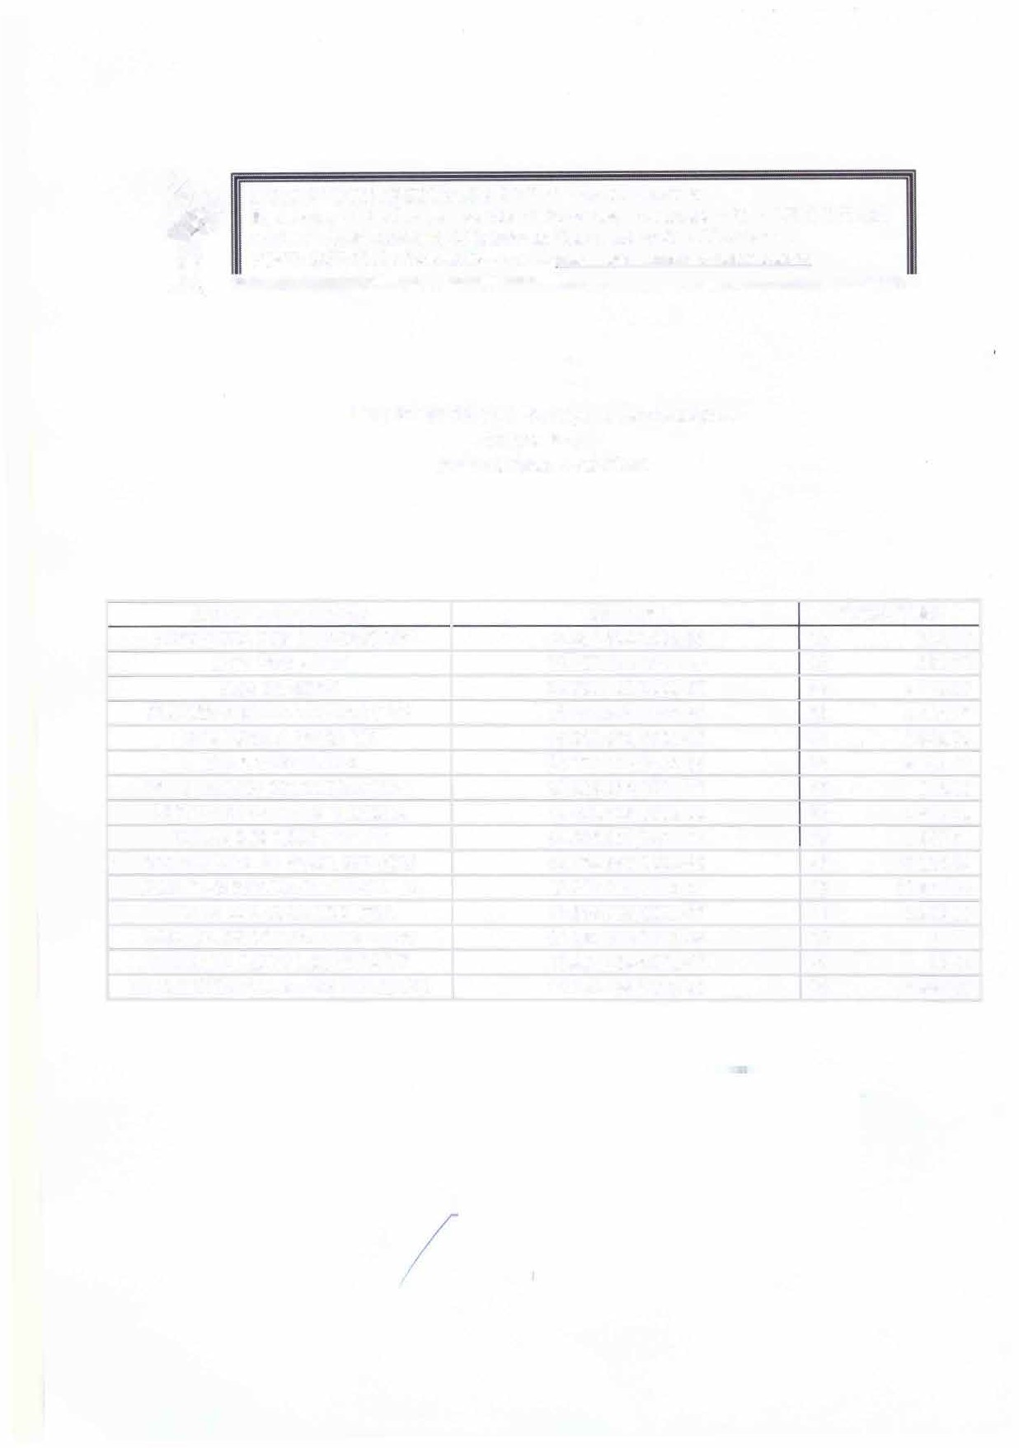

Rua: Arthur Victor Brenneusen, 558 d. Ponte Alta - Guarulhos - SP - CEP:07179-020
r.'
J
NI
O "
CNPJ Nº 05.487.424/0001-46 InscritoJ no CMAS sob nº020 e CDAS n"064 FONE: 2437-7816 e 2438-8225 -e-mail: institutojesusmenino@terracom.br
ll!!iii!
�
!iii! �������
!iii! !iii! !iii! !iii! � !iii! !iii! !iii! � !iii! !iii!
!iii! !iii! !iii! !iii! !iii! !iii! !iii!
!iii! !iii! !iii!
!iii! � !iii! !iii! !iii! !iii!
!iii! ��!iii!
E
N S
I
TITIJ D E
T O
N. SSI S TE � N
C I A
"
S U S ME
S O C I AL
N

Lista Prestadores de Serviços e Fornecedores Valores Pagos
(Pessoas Físicas e Juridicas)

RAZÃO SOCIAL/NOME  ALESSANDRA ROSI DIAS CRUZ ME | CNPJ/CPF  05.487.624/0001-96 | R$ | TOTAL PAGO  540,00
DUTY FREE BAZAR | 05.487.424/0001-46 | R$ | 598,70
ELOS DIVISORIA | 14.323.735/0001-60 | R$ | 2.720,00
ERIC CESAR SOUZA COMERCIO ME | 13.459.803/0001-50 | R$ | 1.519,05
IEDA PEREIRA FRAGA ME | 06.215.671/0001-56 | R$ | 1.848,00
LOJAS AMERICANAS | 00.776.574/0001-56 | R$ | 9.143,47
PR DE MORAES DEDEDITAZADORA | 29.153.266/0001-56 | R$ | 816,56
PREVINE GUARULHOS MEDICINA | 12.811.315/0001-06 | R$ | 1.602,11
RAINHA DOS PISOS LTDA ME | 64.556.954/0001-68 | R$ | 1.965,51
SODEXO PASS DO BRASIL SERVIÇOS | 69.034.668/0001-56 | R$ | 83.116,54
TALENT ASSESSORIA CONTABIL LTDA | 10.985.260/0001-17 | R$ | 20.836,00
TRIADE LOG.COMERCIO LTDA | 21.589.563/0001-37 | R$ | 2.305,88
URSA MAIOR COMERCIO DE AUDIO | 05.487.424/0001-46 | R$ | 47,80
UTIL FACIL PEDRO L.OLIVEIRA ME | 17.487.424/0001-46 | R$ | 42,41
VARA DANTAS SOCIEDADE INDIVIDUAL | 30.740.465/0001-40 | R$ | 1.860,00

